## 《音乐学科知识与教学能力》（初级中学）

**一、考试目标**

**1．音乐学科知识能力。**掌握音乐学科基础知识、基本理论和基本技能，熟悉音乐学科发展历史，了解我国和世界多民族音乐文化，具备必要的音乐美学基础知识，关注音乐学科最新发展动态。

**2. 音乐教学设计能力。**具有先进教育理念，掌握音乐教学基本理论与方法，了解初中生身心发展和认知规律、知识水平及成长需要，能够依据《义务教育音乐课程标准（2011年版）》和音乐学科教材，进行课堂教学设计。

**3. 音乐教学实施能力。**热爱音乐教学工作，熟悉音乐课堂教学基本程序，具备组织与调控课堂教学的基本能力，能够运用多种教学方法和手段实施教学，并掌握必要的现代教育技术。

**4. 音乐教学评价能力。**具有正确的音乐教学评价观，了解评价基本方式与方法，能对学生音乐学习过程与结果进行评价，善于对音乐教学活动进行反思，提出改进措施与方法。

**二、考试内容模块与要求**

**（一）学科知识与技能**

1．掌握和运用与初中音乐教学密切相关的基本乐理、视唱练耳、基础和声、曲式与作品分析等音乐基本知识与基础理论。

2．具备音乐鉴赏能力、音乐表演能力（演唱、演奏、自弹自唱）、指挥能力（合唱或乐队）与创编能力（歌曲创作或改编）。

3．熟悉中外音乐史发展脉络和不同时期、不同流派代表人物的主要作品，了解中外多民族音乐文化的不同特点。

4．了解音乐美学基础知识，具备一定的音乐审美能力，关注与时代同步发展的音乐学科最新信息与动态。

**（二）教学设计**

1.熟知初中音乐课程性质、课程理念、课程目标，掌握《义务教育音乐课程标准（2011年版）》所规定的内容和要求，了解世界著名音乐教育体系。

2．能够依据音乐课程基本理念，针对初中生身心发展与学习需要，运用学科知识选择与处理教学内容，把握重点难点，充分利用课程资源，进行音乐教学设计。

3.能够依据音乐课程基本理念、音乐教学内容和学生状况，进行课堂音乐教学目标设计，能够关注学生主体，突出学科特征，体现多维目标。

4.能够依据音乐课程基本理念、教学内容、目标和学生状况，进行教学过程设计，能够选择多种方法与教学手段，合理安排教学环节。

**（三）教学实施**

1．能够根据学生实际和教学内容，有针对性地运用教学方法，采用多样教学手段，积极完成教学任务。

2．能够利用自身音乐特长，创设良好的音乐教学情境与教学氛围，激发学生音乐学习兴趣，提高学习积极性和主动性。能够师生互动、教学相长。

3．能够对课堂音乐教学进行有效地组织与调控，重视教学现场的生成意义与课堂环境、资源的客观变化，强调教学过程的学生参与，鼓励学生在互动、互助中达成学习目标。

4．能够在课堂中体现一定的教学策略，强调情感体验，关注合作探究，加强综合实践，注重目标达成，能够在教学中面向全体学生并鼓励学生的个性发展，不断提高音乐学习效率。

**（四）教学评价**

1．坚持发展性、自主性评价原则，以评价促进学生音乐能力的发展。

2．能够对学生音乐学习的过程和结果进行评价，将情感态度与价值观、过程与方法、知识与技能三维目标贯穿评价始终。

3. 掌握自评、他评、互评等多元评价方法与手段，帮助学生了解自身学习状况，培养音乐学习自信心。

4．能够对音乐教学进行自我评价与反思，针对问题及时提出改进音乐教学的方案与措施。

**三、试卷结构**

|  |  |  |
| --- | --- | --- |
| **模 块** | **比 例** | **题 型** |
| 学科知识与技能 | 43% | 单项选择题  音乐编创题  音乐作品分析题 |
| 教学设计 | 30% | 单项选择题  教学设计题 |
| 教学实施 | 17% | 单项选择题  案例分析题 |
| 教学评价 | 10% | 课例点评题 |
| **合 计** | 100% | 单 项 选 择 题 ： 约40%  非 选 择 题 ： 约60% |

**四、题型示例**

**1.单项选择题**

根据下列谱例选择正确答案

**谱例**

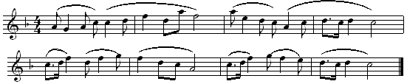

A**.**晚会 B**.**瑶族舞曲 C**.**春节序曲 D**.**节日序曲

**2.音乐编创题**

为歌曲《送别》片段编配和声及键盘伴奏音型。

**送别**

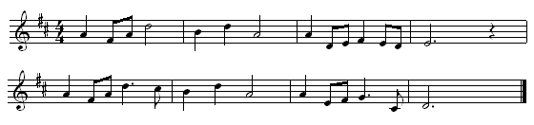

**3.音乐作品分析题**

分析下列《七子之歌》歌曲谱例，回答：

（1）作品风格

（2）曲式结构

（3）旋律特征

（4）演唱要求

**谱例**

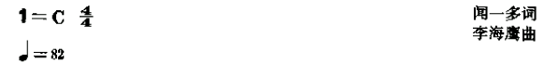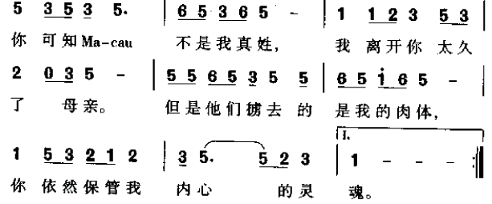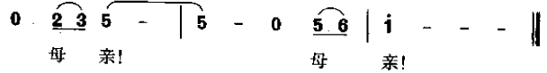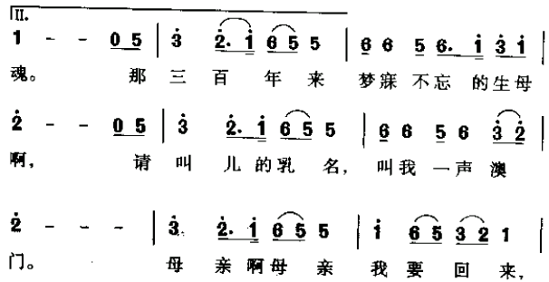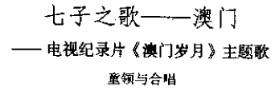

**4.教学设计题**

对《七子之歌》进行“歌唱教学”设计

教学对象：七年级

**4.教学设计题**

对《七子之歌》进行“歌唱教学”设计（教学对象：七年级）

**要求：**

（1）设计理念与学情分析。

（2）确定教学目标。

（3）确定教学重点和难点。

（4）设计简易教学过程。

**5.案例分析题**

|  |
| --- |
| 音乐课中教师播放《空山鸟语》，要求学生为乐曲命名。学生们发挥想象力，各抒己见。给出的曲名有“争执”、“百鸟争鸣”、“山谷鸟鸣”等。有一位农村来的学生起的名字是“捉鸡”，并做了解释：“老太太的鸡从鸡笼跑到了院子里，她急着到处捉，又来了一群小伙子，拿着笤帚一起捉，打翻了院子里所有的东西，也没捉到。”这个同学的解释引来一片笑声。  面对这一情况，你将如何进行引导？ |

**6.课例点评题**

对下列课例进行点评分析。

**永远的莫扎特**

**教学年级：**初中—年级

**课 时：**1课时

**教学内容：**《第四十交响曲》片段《G大调弦乐小夜曲》

**教学目标：**

1．通过欣赏莫扎特的音乐作品，了解和享受古典音乐；

2．能够用唱、奏、指挥等多种形式积极参与音乐、体验音乐；

3．欣赏《第四十交响曲》片段及《G大调弦乐小夜曲》，探索音乐要素与音乐情绪间的关系，感受、发现并了解古典乐曲的形式美，了解莫扎特。

**教学重点：**采用多种形式帮助学生学会欣赏，并能主动探索音乐要素与音乐情绪间的关系。

**教学难点：**让学生亲近并喜欢古典音乐，产生主动了解和感受古典音乐的愿望。

|  |  |  |  |
| --- | --- | --- | --- |
| **步骤** | | **教师活动** | **学生活动** |
| 导 入 | | 播放S.H.E《不想长大》 | 听着音乐进入教室。 |
| 边拍边唱《不想长大》 | 和教师一起拍拍唱唱。 |
| 播放《第四十交响曲》片段 | 聆听音乐。 |
| 欣  赏 | 《第四十交响曲》片段 | 教师：你对莫扎特了解多少 | 学生：…… |
| 第二次播放《第四十交响曲》片段 | 聆听，关注演奏乐器。 |
| 出示图形谱，带领学生第三次欣赏。  教师：用了怎样的符号，为什么？ | 跟着图形谱欣赏乐曲。 |
| 引导学生再次跟着图形谱欣赏。 |
| 第五次欣赏，请学生对比声乐作品与器乐作品的表现力。 | 再次欣赏这段乐曲。 |
| G大调弦乐小夜曲》 | 播放《G大调弦乐小夜曲》呈示部。 | 聆听音乐。 |
| 播放第一句旋律。  教师用钢琴弹奏，请学生比较效果。 | 聆听、演唱和比较。 |
| 播放第二句旋律。  教师：和第一句比有什么变化？ | 用各种形式哼唱感受旋律。 |
| 引导学生聆听第三句旋律。 | 聆听并用形体动作来感受音乐。 |
| 引导学生聆听第四句旋律，提醒学生注意哪个地方比较特别。 | 复听音乐，用手势表达对音乐的感受。 |
| 播效《G大调弦乐小夜曲》再现部，用手势引导学生关注古典音乐的形式美。 | 聆听音乐的同时，观察教师的手势，感受古典音乐的形式美。 |
| 播效《G大调弦乐小夜曲》展开部，引导学生聆听并参与音乐。 | 聆听并且参与音乐。 |
| 播放视频《G大调弦乐小夜曲》 | 完整欣赏。 |
| 小 结 | | 教师：你能谈谈对本堂课的感受吗? | 学生：…… |
| 点题：莫扎特是永远的，古典音乐也将永恒存在。 |  |